Пример организации урока в режиме видеоконференцсвязи с использованием платформы Скайп

Шаг 1. Зайти по ссылке https://www.skype.com/ru/free-conference-call/
Шаг 2. Создать бесплатную уникальную ссылку нажимаем на кнопку "Создать бесплатное собрание" (рисунок 1):

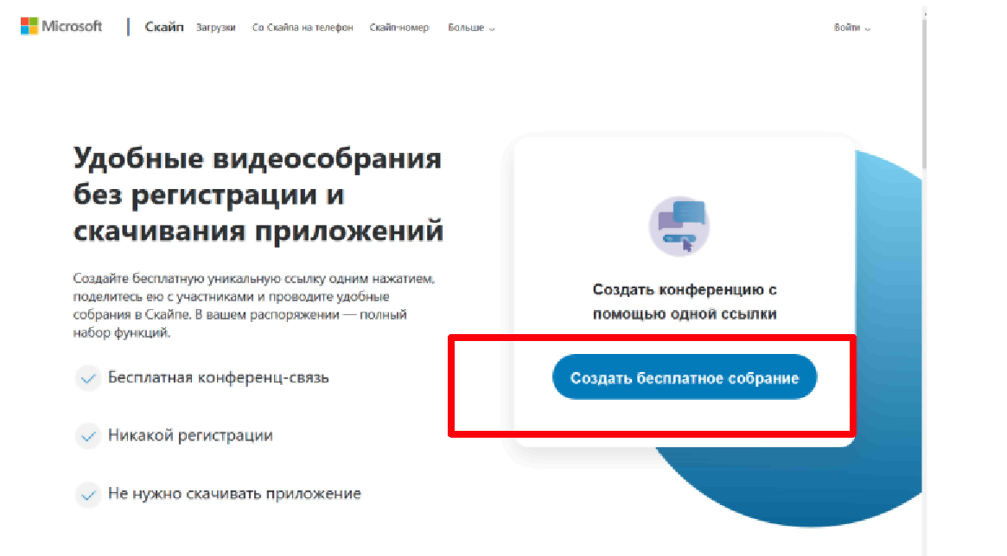

Рисунок 1.

Шаг 3. Скопировать ссылку на собрание и отправьте ее участникам. Затем нажмите на кнопку "Позвонить" (рисунок 2):

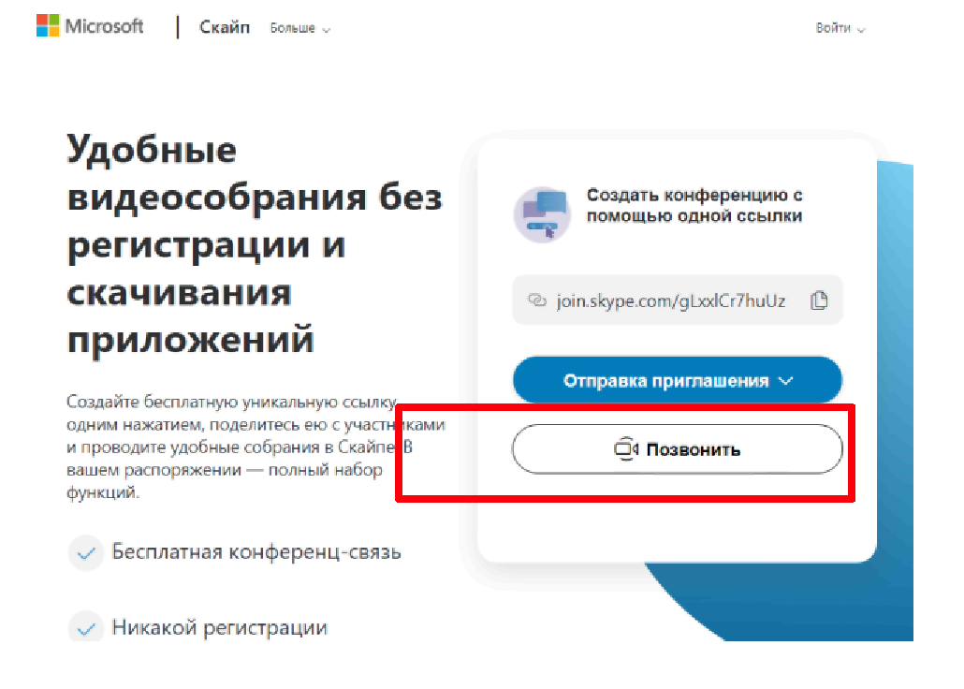

Рисунок 2.

Шаг 4. Нажмите кнопку "Присоединиться как гость" (рисунок 3):

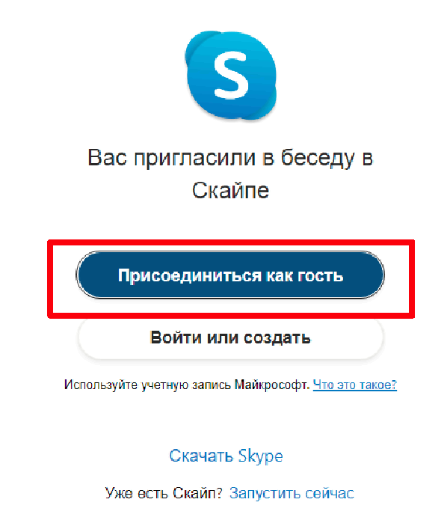

Рисунок 3.

Шаг 5. Ввести свое имя и нажать на кнопку "Присоединиться" (рисунок 4):

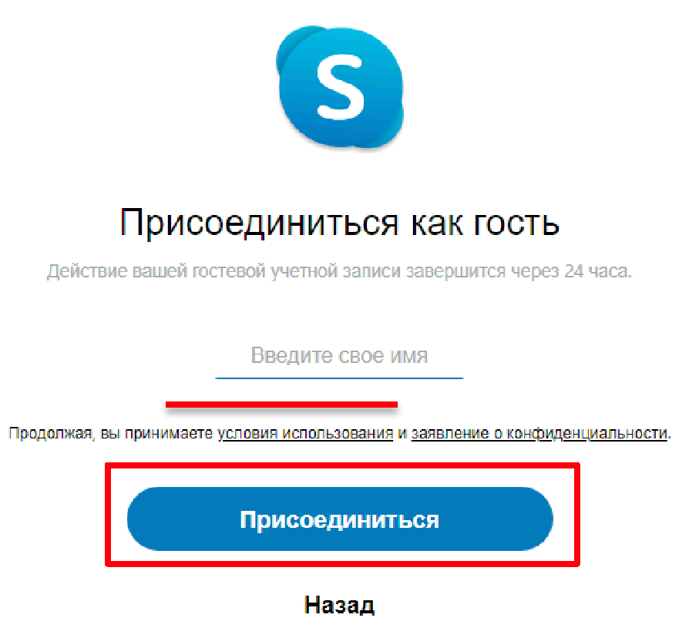

Рисунок 4.
Шаг 6. Нажать на кнопку "Позвонить" и начать занятие (рисунок 5).

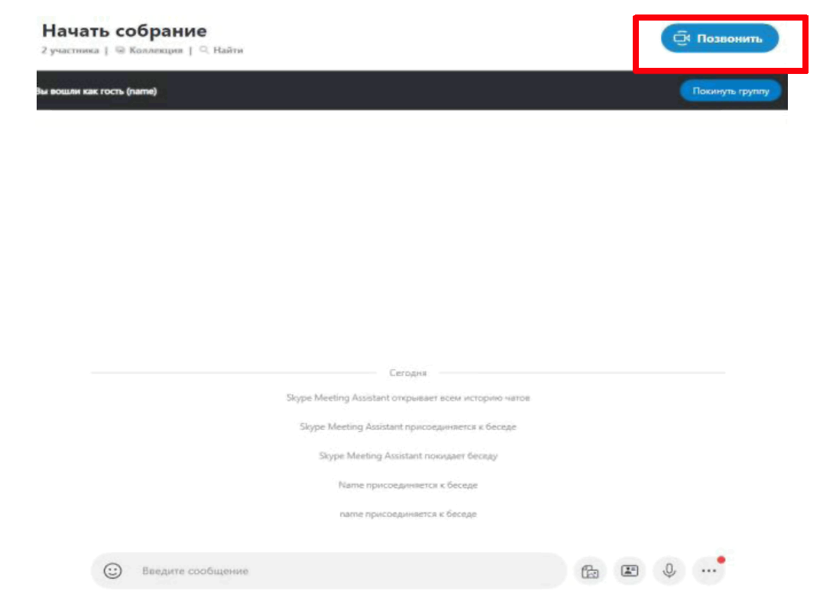

Рисунок 5.

